Název školy: Základní škola Chomutov, Písečná 5144
Název materiálu: VY_32_INOVACE_24_Pavoukovci_ev1
Číslo projektu: CZ 1.07/1.4.00/21.3355
Autor: Mgr. Eliška Vokatá
Datum tvorby:16. 4. 2013
Cílový ročník: šestý
Vzdělávací oblast/obor/okruh: Člověk a příroda/ Přírodopis
Klíčové slovo: členovci, pavoukovci, pavouci, sekáči, roztoči, štíři, hlavohruď, zadeček
Anotace: Tento pracovní list slouží k opakování stavby těla pavoukovců. Je založen na doplňování pojmů.

Doplň:
Pavoukovci patří do kmene členovců. Mají tělo členěné na ____________ a ____________. Dělí se na řád pavouci, ____________, ____________, štíři. Pavouci mají ____________ páry článkovaných ____________ nohou, ____________ očka a na konci zadečku mají ____________ bradavky. Pomocí nich tká____________. Je to____________ chování. Jsou ____________ pohlaví.
Na nákresu označ: hlavohruď, zadeček, jednoduchá očka, snovací bradavky, kráčivé končetiny, klepítka
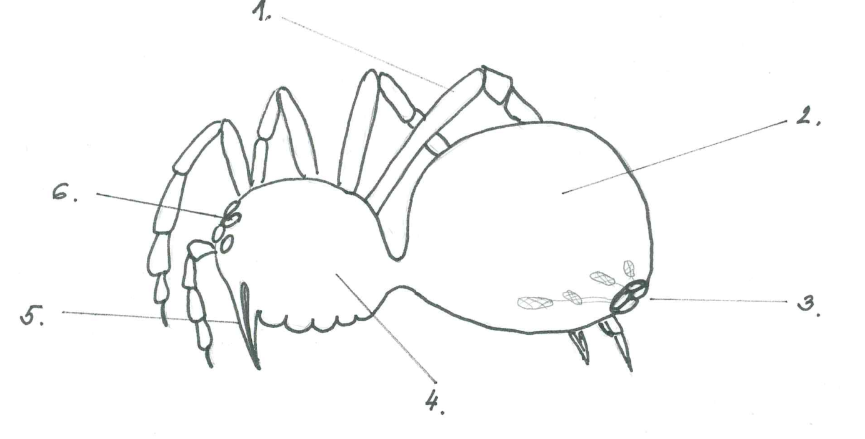
- ____________________________________
- ____________________________________
- ____________________________________
- ____________________________________
- ____________________________________
- ____________________________________

Odpověz:
- Který pavouk žije pod vodou? __________________
- Kteří pavouci nestaví pavučinu? __________________
- Který řád z pavoukovců může odvrhnout končetinu? __________________
- Které nemoci přenášejí klíšťata? __________________
- Který roztoč způsobuje svrab? __________________
- Který roztoč je nebezpečný včelám? __________________
- Který řád pavoukovců má na zadečku hrot s jedovou žlázou? ______________________
Řešení:
Pavoukovci patří do kmene členovců. Mají tělo členěné na hlavohruď a zadeček. Dělí se na řád pavouci, sekáči, roztoči, štíři. Pavouci mají čtyři páry článkovaných kráčivých nohou, jednoduchá očka a na konci zadečku mají snovací bradavky. Pomocí nich tká pavučinu. Je to vrozené chování. Jsou odděleného pohlaví.
Na nákresu označ: hlavohruď, zadeček, jednoduchá očka, snovací bradavky, kráčivé končetiny, klepítka

- Kráčivá končetina
- Zadeček
- Snovací bradavky
- Hlavohruď
- Klepítka
- Jednoduchá očka
Odpověz:
- Který pavouk žije pod vodou? Vodouch stříbřitý
- Kteří pavouci nestaví pavučinu? Běžníci
- Který řád z pavoukovců může odvrhnout končetinu? Sekáči
- Které nemoci přenášejí klíšťata? Borelióza a zánět mozkových blan
- Který roztoč způsobuje svrab? Zákožka svrabová
- Který roztoč je nebezpečný včelám? Varoa včelí
- Který řád pavoukovců má na zadečku hrot s jedovou žlázou? Štíři

